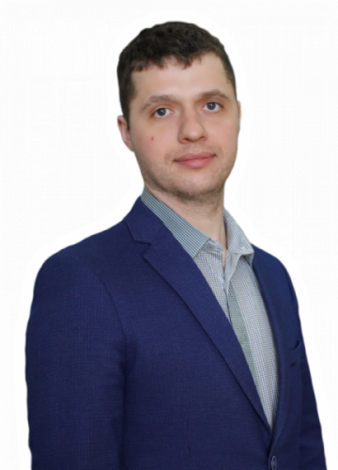

МАРАПАТТАУ ПАРАҒЫ

1.Тегі, аты, әкесінің аты: Сердобинцев Андрей Евгеньевич

2. Лауазымы, жұмысы, қызметі: «Ақмола облысының білім басқармасының жанындағы Степногорск қаласының Жоғары колледжі» МКҚК, директордың оқу жұмысы жөніндегі орынбасары
3. Жынысы: еркек
4.Туған жылы мен туған жері: 01.06.1987 жыл, Ақмола облысы, Степногорск қаласы
5. Ұлты: орыс
6. Білімі: жоғары, Көкшетау университеті, дене шынықтыру бакалавры, 2010 жыл
7. Ғылыми дәрежесі, ғылыми атағы: жоқ
8. Қазақстан Республикасының қандай мемлекеттік марапаттармен марапатталған және марапатталған уақыты: жоқ
9.Үйінің мекенжайы: Ақмола облысы, Степногорск қаласы, 4 ықшам аудан, 5 үй, 21 пәтер.
10. Жалпы жұмыс өтілі: 17 жыл
11. Саладағы жұмыс өтілі: 13 жыл
12. Осы еңбек ұжымындағы жұмыс өтілі: 13 жыл
13.Марапатталушының нақты айрықша еңбегін сипаттайтын мінездеме:
Барлығы: 49,1 балл, оның ішінде:
- А.Е.Сердобинцев, 2010 жылы Көкшетау университетін бітірген, дене шынықтыру бакалавры мамандығы бойынша. А.Е.Сердобинцев колледжге 2010 жылдың тамыз айында дене шынықтыру пәнінің мұғалімі болып жұмысқа қабылданды. 2018 жылдан бастап колледждің оқу жұмысын басқарады. Директордың оқу ісі жөніндегі орынбасары, дене шынықтыру оқытушысы болып табылады. Жалпы педагогикалық өтілі - 17 жыл - 6 балл.
- Кәсіби қызметі үшін: Ақмола облысы білім басқармасының Құрмет грамотасымен - 2019 ж.; Ақмола облысы білім басқармасының алғыс хатымен - 2020 ж., «Астана қ. және Ақмола облысы Қазақстандық салалық білім және ғылым қызметкерлерінің кәсіптік одағы» ҚБ Құрмет грамотасымен - 2018 ж.- 3 балл.
- Педагогтің қол жеткізген жетістіктері: «Үздік педагог-2015» облыстық байқауына қатысқаны үшін мадақтама-«Педагог-зерттеуші» номинациясында жеңіс, «Үздік дене шынықтыру оқытушысы-2015» облыстық байқауына қатысқаны үшін мадақтама- «Сабақ –мұғалім жұмысының негізгі түрі» номинациясы бойынша жеңіс. 2012 жылдан 2018 жылға дейін колледждің кәсіподақ ұйымының төрағасы, 2014-2018 жылдары дене шынықтыру, АӘД және медициналық-санитарлық дайындық мұғалімдерінің әдістемелік комиссиясының төрағасы болды. Жиыны - 4 балл.
- Инновациялық технологиялар мен жұмыс әдістерін қолданады. Педагогикалық ұжым мен студенттердің техникалық және кәсіптік білім беру жүйесінде Халықаралық, Республикалық, Өңірлік деңгейде көптеген жетістіктері бар. Студенттер Крюкова Арина және Бадриденова Алина Қазақстан Республикасының чемпиондары және биотлон бойынша халықаралық жарыстардың жүлдегерлері - 23 балл.
- Соңғы үш жылда студенттер үйірмелермен, секциялармен толығымен қамтылған. Соңғы екі жылда студенттер арасында құқықбұзушылық болған жоқ– 4 балл.
- Сухов Владислав Республикалық байқауының ТОП 100 студенті (7 балл); «ТжКОББ-2020 үздік ұйым» облыстық байқауында 1 орын (1,2 балл); 2020ж. институционалдық және мамандандырылған аккредиттеуден сәтті өтуі (0,4 балл) - 8,6 балл.
- Мұғалім кез келген іске шығармашылықпен қарайды. Колледждегі түрлі спорт секциялары, салауатты өмір салтына тартылған студенттер мен оқытушылардың үлкен саны, колледжде спорт клубын құру және тиімді жұмыс істеу, спорт алаңдарын, тренажер залын жабдықтау, студенттердің қалалық және облыстық іс –шаралардағы жүлделі орындары– 1 балл. Колледждегі қашықтықтан оқыту жүйесінің әзірлеушісі болып табылады. Сollege SmartNation платформасын жаңарту және толықтыру форумының әкімшісі және белсенді қатысушысы -0,5 балл.
Андрей Евгеньевич жауапкершілігі мол, әріптестер мен ата-аналар арасында сыйлы.

Білім және ғылым министрінің Алғысымен марапаттауға ұсынылады.

«Ақмола облысының білім басқармасының
жанындағы Степногорск қаласының
Жоғары колледжі» МКҚК
Сердобинцев А.Е.

